**Hast du Zeit? – sich verabreden**

Sprachniveau A1/A2



**Elias und Robert (beide 15) wohnen in Hamburg. Heute haben sie keine Schule. Sie möchten sich treffen und verabreden sich über WhatsApp.**

Elias – 09:55

Hi, keine Schule, viel Sonne. Was machst du so? Schläfst du noch?

Robert – 09:57

Halb. Frühstücke und muss was für die Schule lesen. Und auch mein Zimmer aufräumen.

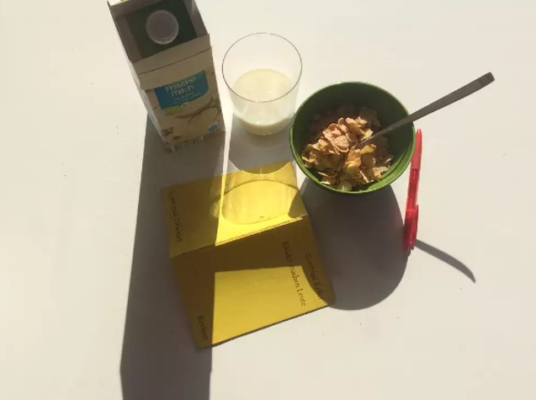

© PASCH-net / Dorothée Kersting

Elias – 09:59

Tolles Programm. Und dann? Wollen wir uns treffen? Kannst du heute Nachmittag?

Robert – 10:02

Weiß nicht. Hab’ eigentlich keine Zeit. Ich mache heute Abend Babysitting bei den Nachbarn!

Elias –10:04

Okay, verstanden, aber was ist mit heute Nachmittag? Machst du mit bei meinem Sportprogramm?

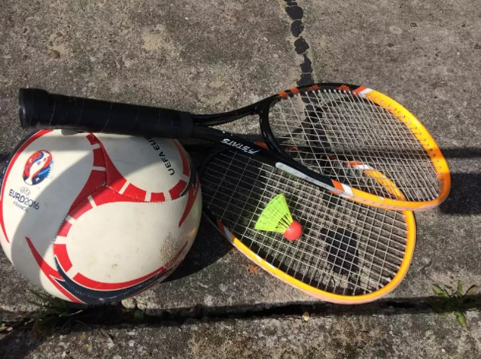

© PASCH-net / Dorothée Kersting

Robert – 10:05

Gefällt mir. Badminton ist cool. Sag mir, wann und wo?

Elias – 10:10

Echt jetzt? Kein Fußball? Dann treffen wir uns zum Badminton um halb drei beim Kiosk an der Elbe. Klappt das?

Robert – 10:12

OK, vielleicht komme ich ein bisschen zu spät, denn ich nehme den Bus, mein Fahrrad ist kaputt. Was ist mit den anderen? Nico und Sam?

Elias – 10:13

Sind beide weg. An der Ostsee.

Robert – 10:14

An der Ostsee? Haben voll Glück die beiden! Na ja, Elbe ist auch top. Bis dann!

Robert – 14:20

Bin hier ausgestiegen. Was ist jetzt der beste Weg zur Elbe? Nach dem Rathaus rechts die Treppe zum Wasser?



© PASCH-net / Dorothée Kersting

Elias – 14:21

Richtig. Ich warte auf dich, nicht weit vom Kiosk.

Robert – 14:32

Ey, wo bist du? Ich sehe dich nicht.

Elias – 14:33

Aber ich sehe dich!

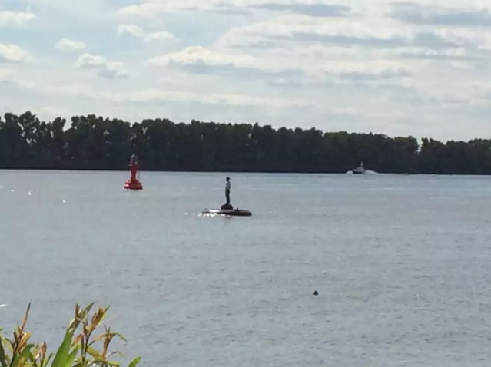

© PASCH-net / Dorothée Kersting

Robert – 14:34

Haha, sehr lustig!

Elias – 14:35

Noch 200 Meter geradeaus, da sitze ich dann. Mit Fußball. Die Badmintonteile liegen zu Hause.

Robert – 14:36

Mann, du nervst! Hast du extra gemacht! Du immer mit deinem Fußball!

Elias – 14:37

Stimmt nicht. Ich schwör’. Es gibt sowieso viel zu viel Wind für Badminton!

Robert – 14:37

Zu viel Wind, jaja.

Elias – 14:38

Komm, wir chillen einfach und holen uns eine Limo am Kiosk. Vielleicht spielen wir ja doch noch ein bisschen Fußball?!

Elias – 16:05

Nico und Sam, ahoi!  
Ihr habt das Meer, wir die Elbe, das ist fast das Gleiche, nur hier ist es viel besser!



© eelias/Unsplash

Dorothée Kersting arbeitet als freie Autorin in Hamburg.

**Worterklärungen**

schwören: sagen, dass etwas ganz sicher stimmt

chillen: nichts machen, sich ausruhen

die Limo, die Limos: kurz für Limonade, ein süßes Getränk